Medieninformation

**Matija Cvek & The Funkensteins**

Javi trebas li me

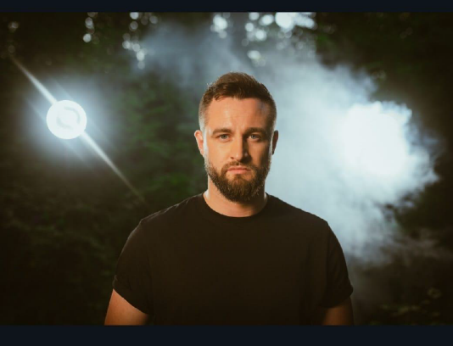Matija Cvek ist ein kroatischer Sänger und Songwriter. Bekannt wurde er durch seine Teilnahme an der HRT-Show „A strana“ wo jungen Künstlern neben einer großen Liveband und renommierten Sängern eine Bühne geboten wird. Zum ersten Mal erlangte er 2018 öffentliche Aufmerksamkeit, als er seinen Song „Visine“ veröffentlichte. Cveks Debütalbum „Izbirljivo i slučajno“ erschien 2021 und wurde zum meistverkauften Album Nummer eins und erhielt hervorragende Kritiken von Musikexperten.

Anfang 2022 wurde das Duett mit der jungen kroatischen Sängerin Eni Jurišić mit dem Titel „Trebaš li me“ veröffentlicht. Der Titel erreichte Platz eins der HR Top 40 und wurde Cveks erster Chartstürmer. Auszeichnungen für das beste Pop-Album und für die beste männliche Gesangsleistung folgten beim Porin Award – dem wichtigsten kroatischen Musikpreis sowie der Cesarica Award für den Song des Jahres. Am 15.09.2023 erschien sein zweites Studioalbum „Vile se ovdje igraju“.

Matja Cvek ist ein äußerst talentierter junger Musiker mit fantastischem Gesang. Mit seiner Band The Funkensteins spielt Matija Cvek Originalsongs und Coverversionen von Funk-, Pop- und R&B-Künstlern wie Bruno Mars, Stevie Wonder, Dino Dvornik und Michael Jackson ...

**Termin: 10.3.2024**

Beginn: 19.30 Uhr

Preise: Euro 39.-/35,-

Kartenvorverkauf: 1040 Wien, Argentinierstraße 37  
von Montag bis Samstag von 13.00 bis 18.00 Uhr  
Karten Hotline: 01/501 65/13306  
[www.akzent.at](http://www.akzent.at)

**Pressefotos** in 300dpi und **–texte** für Ihre Ankündigung stehen auf unserer **Website** [**www.akzent.at**](http://www.akzent.at)in unserem **Pressebereich** zur Verfügung.